**Родителям рекомендуется для закрепления с детьми лексической темы** *«****Перелетные птицы****»*

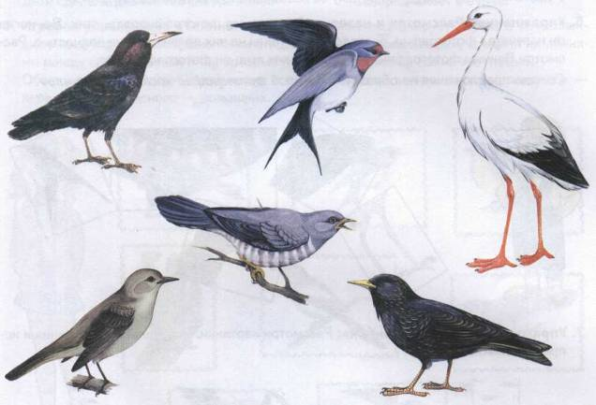

Рассмотрите вместе с ребёнком картинки, познакомьте его с названиями перелётных птиц (ласточка, грач, соловей, скворец и т.д.). Объясните, почему этих птиц называют перелётными

Покажи по картинкам и назови части тела перелетных птиц (лапы, шею, голову, клюв,  
хвост и т.д.). Чем покрыто тело птиц?

ДЕТИ ДОЛЖНЫ УМЕТЬ ОПРЕДЕЛЯТЬ ЛИШНЕЕ И ОБЪЯСНЯТЬ : ПОЧЕМУ?  
Сорока, ворона, синица, ласточка (ласточка – перелётная птица, остальные зимующие).  
Жаворонок, воробей, грач, скворец.  
Ворона, утка, голубь, воробей.  
Грач, синица, ласточка, кукушка.  
Сорока, воробей, дятел, стриж.  
Голубь, лебедь, цапля, журавль.  
Жук, бабочка, птенец, комар  
(птенец – птица, остальные насекомые).  
  
ПРАВИЛЬНО НАЗЫВАТЬ ПТЕНЦОВ:

Журавли – журавлята.  
Грачи – грачата.  
Гуси – гусята.  
Скворцы – скворчата.  
Утки - ... .  
Кукушки - ... .  
Стрижи - ...

ПРАВИЛЬНО ОТВЕЧАТЬ НА ВОПРОСЫ: ЧЕЙ? ЧЬЯ? ЧЬЁ? ЧЬИ?  
Чей клюв?  
У журавля – журавлиный.  
У гуся – гусиный.  
У утки -... .  
У кукушки -... .  
У грача -... .

ОДИН - МНОГО.

Кукушка – кукушки.  
Журавль - журавли.  
Скворец - скворцы.  
Соловей - соловьи.  
Жаворонок – жаворонки.  
Лебедь - лебеди.  
Грач - грачи.  
Утка - утки.  
Ласточка – ласточки.  
Грачонок – грачата.

Аист – аисты.  
Гусенок – гусята.  
  
КТО КАК ГОЛОС ПОДАЁТ:

Кукушка – кукует.  
Ласточка – щебечет.  
Скворец – поет.  
Журавль – курлыкает.  
Утка – крякает.  
Гусь – гогочет.

ОПИСЫВАТЬ И СРАВНИВАТЬ ПТИЦ ПО ПЛАНУ:  
Зимующая или перелётная птица?  
Почему их так называют?  
Внешний вид (хвост, голова, крылья, туловище, клюв, перья, расцветка…)  
Чем питается?  
Где живёт – дупло, скворечник, гнездо…  
  
СОСТАВЛЕНИЕ ОПИСАТЕЛЬНОГО РАССКАЗА.  
Грач – птица черного цвета с белым клювом. У грача есть голова, туловище, крылья, хвост, лапы. Все тело птицы покрыто перьями. Весной грачи прилетают из теплых стран, строят гнезда и выводят птенцов – грачат. Грачи питаются насекомыми, червями и семенами растений. Осенью, когда становится холодно, грачи собираются в стаи и улетают в теплые страны до весны. Грачи помогают человеку, они уничтожают насекомых и гусениц – вредителей полей и огородов.  
  
ПОДСКАЖИ СЛОВЕЧКО.  
На шесте — дворец, во дворце — певец, а зовут его — ... (скворец).  
  
НАЗОВИ ЛАСКОВО :  
Соловей — соловушка.  
Журавль — журавушка.  
Лебедь — лебедушка ... .  
  
У КОГО - КТО?

У кукушки – кукушонок, кукушата.  
У журавля - журавленок, журавлята.  
У скворца - скворчонок, скворчата.  
У лебедя - лебеденок, лебедята.  
У грача - грачонок, грачата.  
У утки - утенок, утята.  
У аиста – аистенок, аистята.  
У гуся – гусенок, гусята.

ЗАКОНЧИ ПРЕДЛОЖЕНИЕ СЛОВАМИ "ДЛИННОНОГИЙ ЖУРАВЛЬ":  
В поле я увидел ... (длинноногого журавля). Я долго наблюдал за ... (длинноногим журавлем). Мне очень понравился этот красивый и стройный ... (длинноногий журавль). Я хотел подойти к ... (длинноногому журавлю). Но он испугался и улетел. Красиво летел, расправив крылья, и кружась в небе ... (длинноногий журавль). Я рассказал маме о ... (длинноногом журавле). Мама сказала, что нельзя подходить и пугать ... (длинноногого журавля). Я обещал маме больше не подходить к ... (длинноногому журавлю). Теперь я буду только издалека наблюдать за ... (длинноногим журавлем).

ПОДБЕРИ НУЖНЫЙ ПО СМЫСЛУ ПРЕДЛОГ (ИЗ, В, К, НАД, НА, ПО):  
Грач вылетел ... гнезда. Грач прилетел ... гнездо. Грач подлетел ... гнезду. Грач кружит ... гнездом. Грач сел ... ветку. Грач ходит ... пашне.  
  
 **СОВЕРШЕНСТВУЕМ УМЕНИЕ ПЕРЕСКАЗЫВАТЬ.**  
ПЕРЕСКАЖИ РАССКАЗ ПО ВОПРОСАМ:  
 **Прилетели грачи.**  
Первыми прилетают грачи. Еще кругом снег, а они уже тут. Отдохнут грачи и начинают гнезда вить. Вьют гнезда грачи на вершине высокого дерева. Грачи птенцов своих выводят раньше, чем другие птицы.

Какие птицы прилетают весной первыми?  
Что сразу начинают делать грачи?  
Где они вьют гнезда?  
Когда они выводят птенцов?  
  
 **Предвестники весны.**Прошла холодная зима. Наступает весна. Солнышко поднимается выше. Оно греет сильнее. Прилетели грачи. Увидели их дети и закричали: «Грачи прилетели! Грачи прилетели!»

Какая была зима?  
Что наступает после зимы?  
Как греет солнышко весной?  
Кто прилетел?  
Кого увидели дети?  
Что они закричали?  
  
ЗАКОНЧИ ПРЕДЛОЖЕНИЕ:  
На дереве гнездо, а на деревьях ... (гнезда).  
На ветке сук, а на ветках ... .  
В гнезде птенец, а в гнездах — ... .  
На дворе дерево, а в лесу — ... .  
  
ОТГАДАЙТЕ ЗАГАДКИ:

Без рук, без топорёнка  
Построена избёнка.  
(Гнездо.)  
  
Явился в жёлтой шубке,  
Прощайте, две скорлупки.  
(Птенец.)  
  
На шесте дворец,  
Во дворе певец,  
А зовут его…  
(Скворец.)  
  
Белоклювый, черноглазый,  
Он за плугом важно ходит,  
Червяков, жуков находит.  
Верный сторож, друг полей.  
Первый вестник тёплых дней.  
(Грач.)

ПРОЧИТАЙТЕ СТИХИ О ПТИЦАХ, ВЫУЧИТЕ ОДНО ИЗ НИХ НАИЗУСТЬ.  
 **Скворцы.**Мы вставали ночью даже,  
Из окна смотрели в сад:  
Ну когда же, ну когда же  
Наши гости прилетят?  
А сегодня поглядели –  
На ольхе сидит скворец.  
Прилетели, прилетели,  
Прилетели, наконец!